

Povodom obilježavanja Svjetskog dana šećerne bolesti, patronažne sestre Doma zdravlja su 9.11.2023. u zbornici Gospodarske škole u Varaždinu ponudile djelatnicima škole kontrolu krvnog tlaka i šećera u krvi uz popratne edukativne materijale.

Svjetski dan šećerne bolesti obilježava se 14. studenog dvadeset i drugu godinu zaredom, sukladno preporuci Međunarodne dijabetičke federacije (engl. International Diabetes Federation). Tema obilježavanja Svjetskog dana šećerne bolesti 2021.-2023.. godine je Dostupnost zdravstvene zaštite.

Većina oboljelih boluje od šećerne bolesti tipa 2 za koju znamo da se u 80 % slučajeva može spriječiti promjenom životnih navika. Rano otkrivanje i liječenje su osnova u prevenciji nastanka komplikacija ove bolesti.

Podizanje svijesti o znakovima, simptomima i rizičnim čimbenicima su stoga od velike važnosti za pravodobno otkrivanje šećerne bolesti.

Osnovni tipovi šećerne bolesti
Dijabetes tip 1- najčešće se dijagnosticira u dječjoj dobi ili adolescenciji ( gušterača ne proizvodi dovoljno inzulina )
Dijabetes tip 2 - tijelo ne može učinkovito upotrijebiti proizvedeni inzulin, odnosno inzulin ne može obaviti svoj ''zadatak'' i olakšati ulazak glukoze iz krvotoka u stanice. Ovaj oblik šećerne bolesti u velikom broju slučajeva može se držati pod kontrolom pozitivnim zdravstvenim ponašanjem. Ukoliko je potrebno, dodaju se lijekovi i / ili inzulin.
Gestacijski (trudnički) dijabetes je stanje u kojem žene koje ranije nisu imale dijabetes u trudnoći imaju visoke razine glukoze u krvi . Obično nestane kada završi trudnoća. Kod žena koje su imale GDM veća je mogućnost pojave dijabetesa tipa 2.
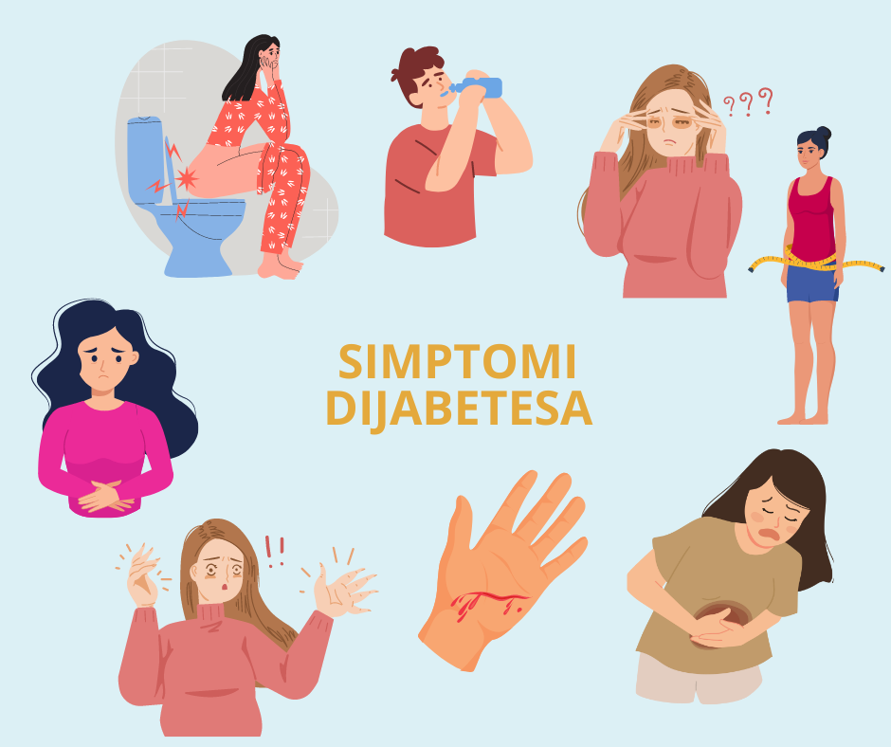

Prevencija
Dijabetes tipa 2 moguće je spriječiti redovnom tjelesnom aktivnošću, održavanjem umjerene tjelesne težine te prilagođenom prehranom.
Preporučuje se: brzo hodanje, plivanje, vožnja bicikla ili ples. Redovito hodanje podrazumijeva minimalno 30 minuta dnevno. Procjene govore da ovakva redovita tjelesna aktivnost smanjuje rizik od nastanka dijabetesa tipa 2 za 35 do 40%.
Sve je više istraživanja koja ukazuju kako je mediteranska prehrana izbor za prevenciju dijabetesa tipa 2, a preporučuje se i kao dijeta za postizanje i održavanje normalne tjelesne težine.
Visok unos prehrambenih vlakana, brojnih biološki aktivnih biljnih spojeva i jednostruko nezasićenih biljnih masti zaslužan je za zaštitno djelovanje mediteranske prehrane.
Briga o mentalnom zdravlju također je važan čimbenk u prevenciji dijabetesa tipa 2.
(NZJZ Dr. Andrija Štampar )

